1. 实现了哪些功能：

实现  1. 添加图书信息

实现  2. 添加学生信息

未做  3. 后台管理（删除书籍与学生信息）

实现  4. 显示当前注册的学生信息

实现  5. 显示当前注册的图书

实现 6. 退出`    `

实现 7. 还书

1. 说明如下（**输入quit即可退出**）：
2. 管理员登录：
   * 1. 添加书籍：

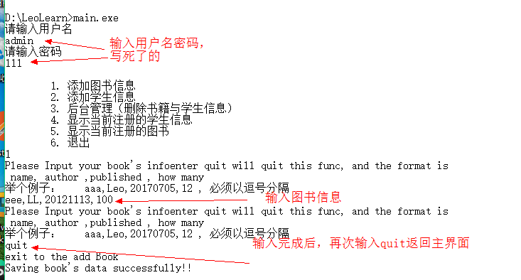

* + 1. 添加学生：

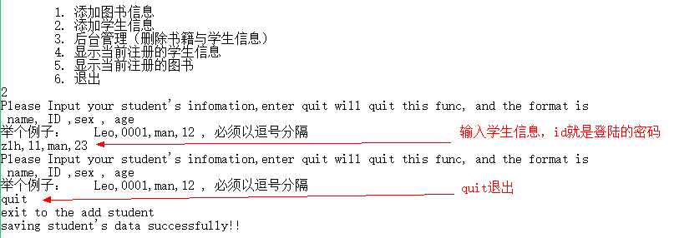

1. 学生登录：

